温馨提示：
此套题为Word版，请按住Ctrl,滑动鼠标滚轴，调节合适的观看比例，答案解析附后。关闭Word文档返回原板块。
考点过关·强化训练
一、选择题(共11小题，每小题5分，共55分)
1.(2016·太原高一检测)下列关于HIV、幽门螺杆菌、人体肿瘤细胞的叙述，正确的是( )
A.都含有DNA B.都具有增殖能力
C.都属于原核生物 D.都含有核糖体
【解析】选B。HIV中含RNA不含DNA。HIV没有细胞结构，寄生在活细胞内进行增殖；幽门螺杆菌通过分裂增殖，人体肿瘤细胞能恶性增殖。幽门螺杆菌属于原核生物，人体肿瘤细胞是人体中发生病变的真核细胞。HIV不含核糖体。
2.观察细胞结构时，下列说法正确的是( )
A.低倍镜下物像清晰，换高倍镜后视野变暗，应首先调节细准焦螺旋
B.用光学显微镜观察神经细胞，可以观察到核糖体
C.视野中有异物，转动物镜发现异物不动，移动装片也不动，则异物在目镜上
D.制作口腔上皮细胞装片时为防止产生气泡，首先在载玻片中央滴加1～2滴清水，然后再盖盖玻片
【解析】选C。A项，视野变暗，则亮度不够，应首先调节光圈和反光镜，故错误。B项，光学显微镜观察不到核糖体，故错误。C项，转动物镜和移动装片，异物均不动，说明异物不在物镜和装片上，则一定在目镜上，故正确。D项，制作口腔上皮细胞装片时，载玻片中央应滴加0.9%的生理盐水，故错误。
3.(2016·郑州高一检测)下列关于细胞和生物体中的元素、化合物的叙述，错误的是( )
A.碳原子的化学性质使得碳元素成为生命构建的基础
B.构成细胞的任何一种化合物都能在无机自然界中找到
C.胆固醇、性激素、维生素D都属于脂质
D.构成细胞的任何一种化合物都不能单独完成某一项生命活动
【解析】选B。碳是构建生物大分子的基本骨架；活细胞中的蛋白质、核酸等有机物在无机自然界中没有；胆固醇、性激素、维生素D都属于固醇，更属于脂质；细胞是生物结构和功能的基本单位，化合物不能独立完成生命活动。
4.甲科学家将甲型H1N1流感病毒的遗传物质彻底水解后得到了A、B、C三种化合物，乙科学家将组成T₂噬菌体的遗传物质彻底水解后得到了A、B、D三种化合物。你认为C、D两种化合物分别指的是( )
A.尿嘧啶、胸腺嘧啶 B.胸腺嘧啶、尿嘧啶
C.核糖、脱氧核糖 D.尿嘧啶、腺嘌呤
【解析】选C。甲型H1N1流感病毒的遗传物质为RNA，彻底水解得到碱基、磷酸和核糖，T₂噬菌体的遗传物质为DNA，彻底水解后得到碱基、磷酸和脱氧核糖。故C项正确。
5.(2016·菏泽高一检测)下图表示真核生物细胞的结构与功能，下列与此相关的叙述，不正确的是( )
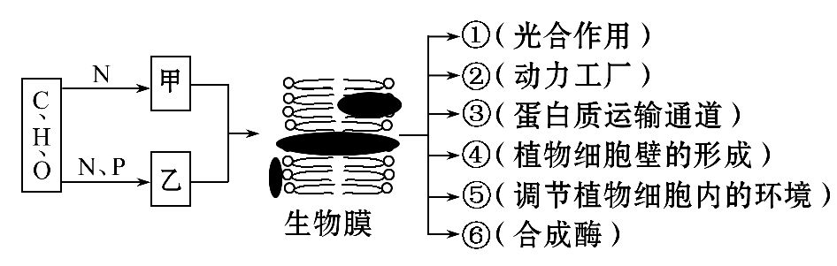
A.图中物质甲表示蛋白质，物质乙表示磷脂
B.生物膜组成成分和结构相似，在结构功能上紧密联系
C.图中①是叶绿体，②是线粒体
D.完成③⑤⑥功能的结构均具有单层膜结构
【解析】选D。分析题图可知，甲由C、H、O、N组成，乙由C、H、O、N、P组成，二者是生物膜的组成成分，因此甲是蛋白质，乙是磷脂，A正确；生物膜包括细胞膜、细胞器膜与核膜，它们的组成成分相似，结构功能上相互联系，B正确；①能进行光合作用，②能提供能量，故分别为叶绿体和线粒体，C正确；⑥是蛋白质的合成场所，故为核糖体，不具有膜结构，D错误。
【误区警示】脂质的构成元素不全是C、H、O
脂质中，脂肪和固醇的构成元素为C、H、O。而磷脂的构成元素为C、H、O、N、P。
6.某科学工作者用活体生物材料制作了许多张连续切片。在电镜下观察这些切片后，他画了一张如图所示的构成该材料的细胞图。下列与此有关的叙述错误的是( )
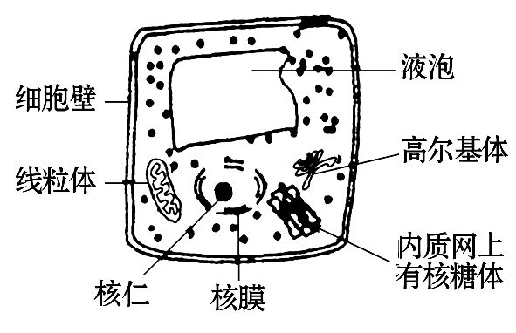
A.该细胞不可能是绿色植物的细胞
B.该细胞可能是植物根部的细胞
C.具有该细胞的生物的核酸中共有5种碱基
D.图中的液泡对细胞的内部环境起着调节作用
【解析】选A。该细胞虽然没有叶绿体，但它可能是植物根部的细胞，故A错误、B正确；植物细胞内既有DNA，也有RNA，共有A、G、T、C、U5种碱基，故C正确；液泡内有细胞液，与外界环境形成浓度差，可调节内部环境，故D正确。
7.(2016·石家庄高一检测)叶绿体的结构与蓝藻十分相似，科学家在研究叶绿体起源时，提出一种假说，即细菌将蓝藻吞噬后，蓝藻生活于其内，形成共生体。细菌逐步演化为植物细胞，蓝藻演化为叶绿体。支持这一观点的关键事实是( )
A.叶绿体和蓝藻一样都具有色素
B.叶绿体和蓝藻一样都能进行光合作用
C.叶绿体和蓝藻都具有膜结构，形态相似，大小基本相同
D.叶绿体含有遗传物质DNA，在遗传上具有一定的独立性
【解析】选D。由于叶绿体含有遗传物质DNA，且叶绿体的功能受到叶绿体DNA的控制，因此叶绿体具有一定的自主性和独立性，这与细胞自主性和独立性相似。
8.(2016·温州高一检测)甲、乙、丙三图是细胞的部分结构或细胞的模式图，下列描述错误的是( )
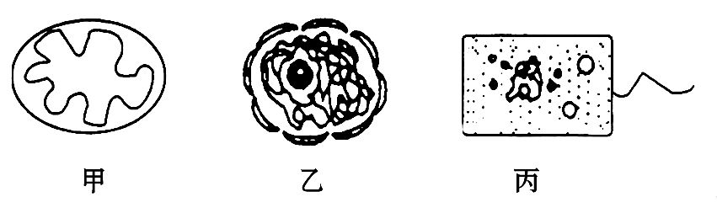
A.图中甲、乙、丙分别是线粒体、细胞核、细菌
B.三种结构中都有由DNA和蛋白质构成的染色体
C.从结构上看，甲和乙的相同点是都具有双层膜结构
D.从功能上看，甲和丙的相同点是都能进行有机物的氧化分解
【解析】选B。图中甲、乙、丙分别表示线粒体、细胞核、细菌，A项正确；线粒体和细菌中所具有的DNA，不与蛋白质结合构成染色体，染色体只存在于真核细胞的细胞核中，B项错误；从结构上看，甲(线粒体)和乙(细胞核)的相同点是都具有双层膜结构，C项正确；从功能上看，丙(细菌)能进行细胞呼吸，细胞呼吸包括有氧呼吸和无氧呼吸，甲(线粒体)是有氧呼吸的主要场所，因此二者都能进行有机物的氧化分解，D项正确。
9.观察下面细胞的结构模式图，其中叙述正确的是( )
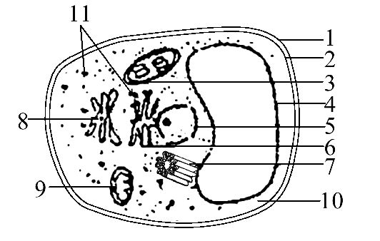
A.如果该图是青菜根尖细胞模式图，则一定不具有的结构是[3]、[4]
B.该细胞和颤藻都具有叶绿体和核糖体
C.[2]和[4]之间的液体为细胞液
D.细胞结构[9]含有的磷元素远高于[7]
【解析】选D。如果该图是青菜根尖细胞模式图，则一定不具有的结构是[3]叶绿体、[7]中心体，可能含有[4]液泡，A项错误；该细胞拥有叶绿体和[11]核糖体，颤藻属于原核生物，其细胞中没有叶绿体，但有核糖体，B项错误；[2]细胞膜和[4]液泡膜之间的液体为细胞质基质，C项错误；细胞结构[9]为线粒体，具有双层膜结构，[7]为中心体，无膜结构，因此细胞结构[9]含有的磷元素远高于[7]，D项正确。
10.(能力挑战题)下表中a、b、c不符合下图所示关系的有哪几项( )
 | a | b | c
① | 脂质 | 固醇 | 维生素D
② | 细胞质 | 细胞质基质 | 细胞器
③ | 核酸 | DNA | 核糖核苷酸
④ | 糖类 | 多糖 | 单糖
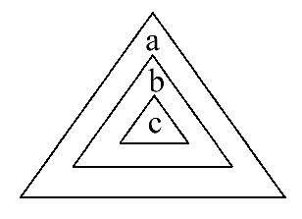
A.①②③④ B.①②③
C.②③④ D.①③④
【解题指南】(1)明确图形代表的含义，a、b、c之间依次是包含关系。
(2)明确各种结构和化合物之间的从属关系。
【解析】选C。图中显示，c、b、a之间是从属关系。①符合图示关系，脂质包括脂肪、磷脂和固醇，固醇包括胆固醇、性激素和维生素D等；②细胞质分为细胞质基质和细胞器，细胞质基质和细胞器是平行关系，不符合图示关系； ③不符合图示关系，DNA的基本单位是脱氧核糖核苷酸；④不符合图示关系，糖类包括单糖、二糖和多糖。故选C。
11.细胞的种类和形态具有多样性，依据细胞图像中特定的结构可以判断细胞的类型，下列有关判断依据不正确的是(多选)( )
A.若细胞中有核糖体等细胞器，则一定为亚显微结构图
B.若细胞中表示出细胞壁，则一定为植物细胞结构图
C.若细胞中没有核膜，则一定为原核细胞结构图
D.若细胞具有中心体，则一定为动物细胞结构图
【解析】选B、C、D。核糖体属于亚显微结构，若细胞中绘有核糖体等细胞器，则一定为亚显微结构图，A正确；原核细胞和真菌也具有细胞壁结构，B错误；没有核膜的细胞也可能是真核细胞，如哺乳动物成熟的红细胞，C错误；中心体分布在动物细胞和低等植物细胞中，因此含有中心体的细胞也可能是低等植物细胞，D错误。
二、非选择题(共3小题，共45分)
12.(16分)(2016·临沂高一检测)下图是真核生物体内某些元素和化合物的构成示意图，已知M和N为大分子物质，A和B分别是两者的组成单位。
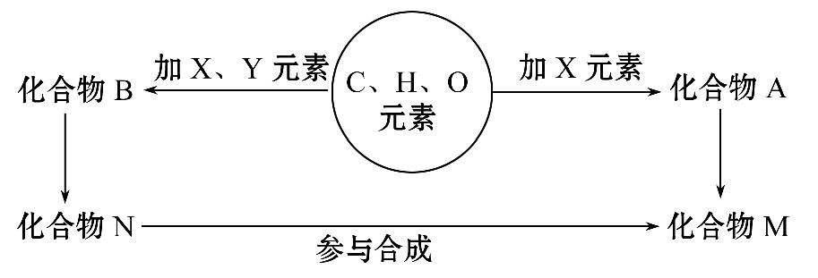
请完成下列问题：
(1)X、Y元素的名称分别是________、________。
(2)M是细胞中含量最多的有机化合物，它的基本组成单位是____________。
(3)A的结构通式是__________，连接A形成M的化学键是____________。
(4)化合物N彻底水解后的产物是__________、__________和__________。
(5)M在细胞中承担多种功能，试举例说明其中的两种：
①________________________________________________。
②________________________________________________。
【解析】(1)从题干信息可知，N是核酸，M是蛋白质。可以判断出X元素是氮，Y元素是磷。
(2)M是细胞中含量最多的有机化合物，即蛋白质，基本组成单位是氨基酸。
(3)A(氨基酸)可以通过脱水缩合形成肽键，同时脱去一分子水。
(4)化合物N是核酸，基本组成单位是核苷酸，其彻底水解产物是磷酸、五碳糖(核糖、脱氧核糖)和碱基。
(5)M(蛋白质)在细胞中承担多种功能，包括运输作用(如血红蛋白)、催化作用(如酶)、结构组成(如细胞膜蛋白)、调节作用(如胰岛素)、免疫作用(如抗体)、运动作用(如肌动蛋白)等。
答案：(1)氮 磷 (2)氨基酸
(3)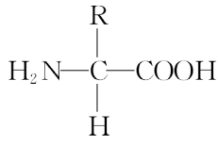 肽键(—NH—CO—)
(4)磷酸 五碳糖(或脱氧核糖、核糖) 碱基
(5)运输作用，如血红蛋白 催化作用，如酶 结构组成，如细胞膜蛋白 调节功能，如胰岛素 免疫，如抗体(五种功能中任选两种，并举例)
13.(13分)(2016·盐城高一检测)甲、乙两图分别是两类高等生物细胞的亚显微结构模式图，请据图回答：
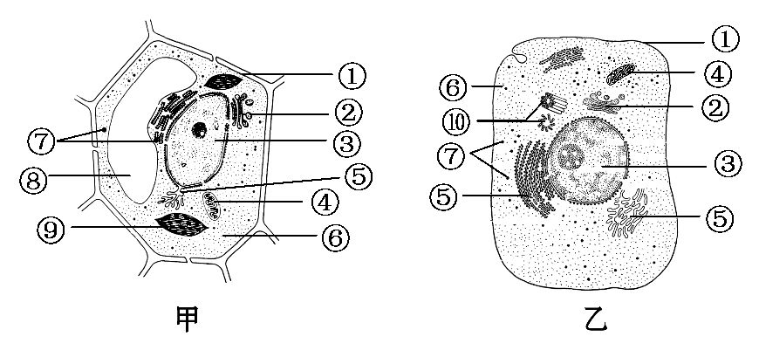
(1)在甲、乙两细胞中都存在，且含有核酸的细胞器有________(填编号)。
(2)若甲表示叶肉细胞，则④中CO₂进入⑨中至少通过________层磷脂分子；乙图中与能量转换有关的细胞器是________(填编号)。
(3)若乙细胞为消化腺细胞，将³H标记的亮氨酸注入该细胞，在该细胞的结构中³H出现的先后顺序依次是________(用箭头和编号表示)。甲细胞与蓝藻细胞在结构上的最主要区别是________________________________________。
【解析】(1)甲为植物细胞，乙为动物细胞，在两细胞中都存在且含有核酸的细胞器有④线粒体和⑦核糖体。
(2)若甲表示叶肉细胞，则④中CO₂进入⑨中至少通过8层磷脂分子(线粒体2层膜，叶绿体2层膜)；乙图是动物细胞，与能量转换有关的细胞器是④线粒体。
(3)若乙细胞为消化腺细胞，将³H标记的亮氨酸注入该细胞，在该细胞的结构中³H出现的先后顺序依次是⑦→⑤→②→①(核糖体→内质网→高尔基体→细胞膜)。甲细胞与蓝藻细胞在结构上的最主要区别是甲细胞有以核膜为界限的细胞核。
答案：(1)④、⑦ (2)8 ④
(3)⑦→⑤→②→① 有以核膜为界限的细胞核
【实验·探究】
14.(16分)通常用的蛋白质测试方法“凯氏定氮法”是通过测出含氮量来估算蛋白质含量、其含氮量一般不超过30%，而三聚氰胺的含氮量为66%左右，因此三聚氰胺也被人称为“蛋白精”。人和动物长期摄入三聚氰胺会造成生殖泌尿系统的损害、膀胱肾部结石，最终导致肾衰竭而死亡。以鼠为实验材料，请你设计实验，验证三聚氰胺对小鼠的危害性。
(1)实验步骤：
①第一步：选取生长状况相同的小鼠若干只________________。
②第二步：设置对照实验：甲组小鼠_______________________；
乙组小鼠___________________________________，作为对照。
③第三步：__________________________________________。
④第四步：每天检测小鼠的健康状况，统计各组小鼠死亡的数目。
(2)实验结果预测：__________________________________。
(3)实验结论：______________________________________。
【解析】本题为验证性实验，目的是验证三聚氰胺对小鼠的危害性，因此自变量应是三聚氰胺的有无，因变量是小鼠的健康状况或小鼠的死亡个体数。设置对照实验时，通常将处于正常情况下的对象组称为对照组，即本题中饲喂不含三聚氰胺饲料的小鼠作为对照组；而饲喂了含三聚氰胺饲料的小鼠作为实验组。实验过程中还应注意单一变量原则，即注意无关变量的控制，如开始时小鼠的生长状况、每组小鼠的数目、小鼠生存的环境条件等都应保持一致。
答案：(1)①随机平均分成甲、乙两组
②饲喂含三聚氰胺的饲料 饲喂等量不含三聚氰胺的饲料
③在相同的环境条件下饲喂一段时间
(2)甲组小鼠生长异常，出现死亡个体；乙组小鼠生长正常
(3)三聚氰胺危害小鼠健康，甚至导致其死亡
关闭Word文档返回原板块

